Федеральное государственное бюджетное образовательное учреждение высшего профессионального образования

|  |  |
| --- | --- |
| **Gerb-BMSTU_01** | ***«Московский государственный технический университет  имени Н.Э. Баумана»***  ***(МГТУ им. Н.Э. Баумана)*** |

ФАКУЛЬТЕТ Информатика и системы управления

КАФЕДРА Компьютерные системы и сети

**Отчет**

**по Лабораторной работе № 1**

**Вариант № 16**

**Дисциплина: Языки интернет программирования**

**Название домашней работы: Анализ линейной электрической цепи постоянного тока**

Студент гр. ИУ6-34 **\_\_\_\_\_\_\_\_\_\_\_\_\_\_\_\_\_\_\_** Лавренов И.С.

(Подпись, дата) (И.О. Фамилия)

Преподаватель  **\_\_\_\_\_\_\_\_\_\_\_\_\_\_\_\_\_\_ \_\_\_\_\_\_\_\_\_\_\_\_\_\_\_\_\_\_**

(Подпись, дата) (И.О. Фамилия)

Москва, 2017

# Задание

Написать Javascript-код для вывода дерева элементов страницы, с которой этот код запущен. Отступы для отображения формировать как символ &nbsp;

В процессе выполнения работы реализовать следующие пункты:

1. Сформировать страницу с произвольным кодом разметки, но обеспечить уровень вложенности внутри элемента <body> не менее 3.
2. добавить внутри элемента <body> секцию <div>, предназначенную для вывода результата обхода дерева элементов страницы.
3. Выбрать способ активации рекурсивной программы обхода дерева элементов, реализовать и подключить эту программу.
4. При проходе по узлам разметки обеспечить отладочный вывод в консоль. Привести в отчете содержимое консоли.
5. Реализовать вывод на странице.

В отчете привести код страницы с программой обхода, отладочный вывод в консоль и примеры обхода дерева элементов страницы.

# Выполнение

Код lavrenov\_lab3.html

<!DOCTYPE html>

<html>

<head>

<title>LISLR3</title>

<style>

a:link{

border:0.5px solid #0C090A;

background-color: #E5E4E2;

color: #0C090A;

}

a:visited{

border:0.5px solid #0C090A;

background-color: #E5E4E2;

color: #0C090A;

}

a:hover{

border:0.5px solid #0C090A;

background-color: #B6B6B4;

color: #0C090A;

}

a:active{

border:0.5px solid #0C090A;

background-color: #736F6E;

}

</style>

<meta charset="utf-8"/>

</head>

<body>

<form action="" method="get" id="formid">

Имя:<br>

<input type="text" name="fname"/> <br>

Фамилия:<br>

<input type="text" name="lname"/><br>

<label> Пол: <input type="radio" name="gender" value="м"/>м

<input type="radio" name="gender" value="ж"/>ж<br>

</label>

<input type="submit" value="Отправить" id="subm"/>

<button type="reset" onclick="reset" id="res">Очистить</button>

<button type="button" onclick="alert('This is example3.html')">Вывести</button>

</form>

<br>

<a href=# onclick="document.getElementById('formid').submit()">Отправить</a>

<a href="" onclick="reset">Очистить</a>

<a href="" onclick="alert('This is example3.html')">Вывести</a>

<div id="Result"></div>

<script type="text/javascript">

var main=document.getElementsByTagName("body")[0];

var Result=document.getElementById("Result");

var cnt=0;

function GetTag(e,cnt) {

var treeEl=e.tagName+"<br/>";

for (var i=0; i<e.children.length;i++) {

for (var cnt2=0;cnt2<cnt;cnt2++) {

treeEl+="&nbsp&nbsp";

}

treeEl+=GetTag(e.children[i],cnt+4);

}

return treeEl;

}

Result.innerHTML=GetTag(main,0);

</script>

</body>

</html>

Скриншоты

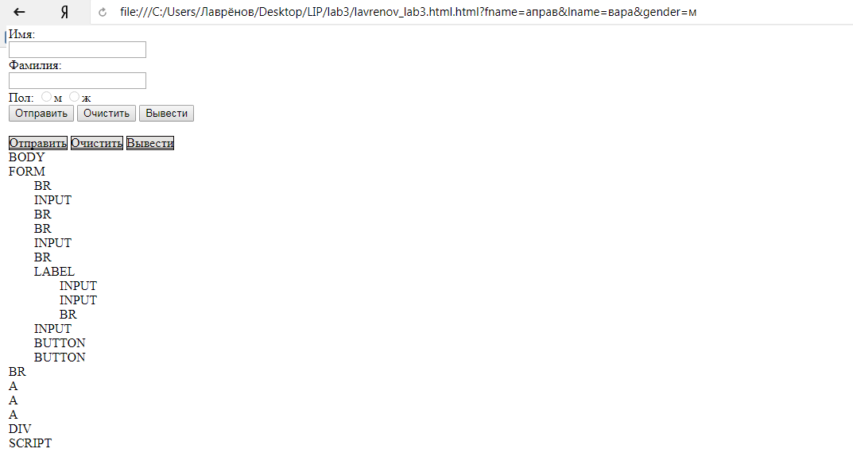

Рис.1. Скриншот html страницы

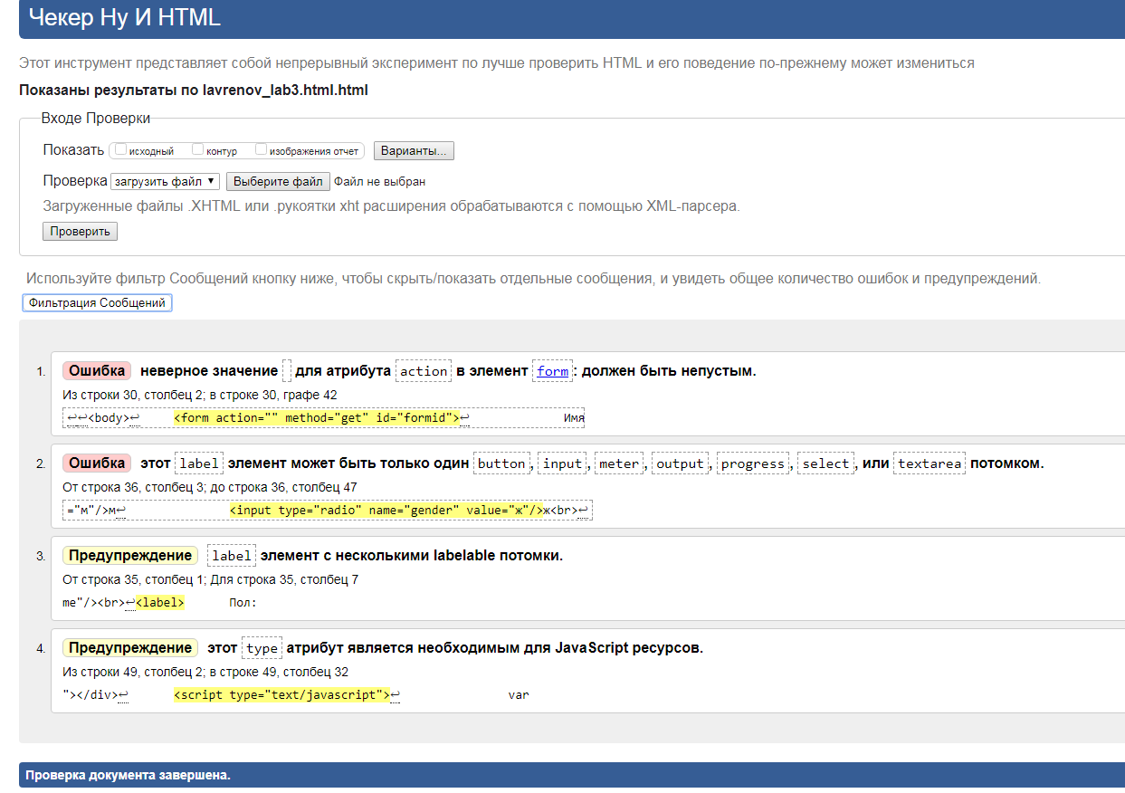

Рис.2. проверка через валидатор

# Вывод

Была создано html страница с использованием css и javascript в соответствии с заданием. Эта html страница была проверена с помощью валидатора кода.